УТВЕРЖДЕНО:
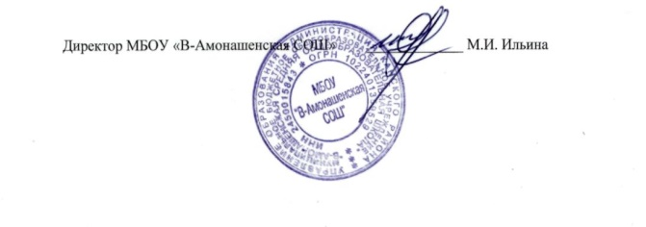
«01» сентября 2020г.

РЕГЛАМЕНТ
порядка обработки обращений участников образовательного процесса
по организации питания и качеству приготовленных блюд

I. Общие положения
1.1. Регламент о порядке обработки обращений участников образовательного процесса по организации питания и качеству приготовленных блюд в муниципальном бюджетном общеобразовательном учреждении «В-Амонашенская средняя общеобразовательная школа» (далее по тексту – Регламент) подготовлен на основе Инструкции по делопроизводству и о порядке рассмотрения обращений граждан
1.2. Регламент устанавливает порядок подачи обращений участников образовательного процесса по организации питания и качеству приготовленных блюд, их обработки, систематизации для организации дальнейшей работы с ней комиссией по организации питания школы. Директор школы определяет приказом ответственного за учет и прохождение обращений в установленные сроки, их сохранность, информирует руководство о состоянии их исполнения.

II. Организация работы с письменными обращениями граждан
2.1. Письменные обращения по организации питания и качеству приготовленных блюд (далее – письменные обращения) отправляются на бумажном носителе посредством почтового ящика, установленного в общедоступном месте
2.2. Организацию работы по обработке письменных обращений граждан осуществляет рабочая группа по координации организации питания.
2.3. Рабочая группа по координации организации питания включает в себя представителей Школы, родительской общественности и создается приказом директора Школы.
2.4. Письменные обращения вынимаются ежемесячно 21 числа, регистрируются, рассматриваются рабочей группой по возможности в более короткий срок, но не позднее трех дней. Информация об обращении граждан направляется в комиссию по организации питания для организации дальнейшей работы.
2.5. Не рассматриваются обращения, содержащие нецензурные выражения, или нечитаемый текст. Анонимные обращения граждан не рассматриваются и уничтожаются.
2.6. Письменные обращения, требующие изучения и проведения дополнительной проверки, истребования дополнительных материалов либо принятия других мер передаются для рассмотрения в территориальный отдел главного управления образования города по району.
2.7. Сообщение о результатах рассмотрения обращения направляются гражданину в течение пяти дней со дня принятия по нему соответствующего решения
2.8. Коллективные обращения граждан, в том числе принятые на собраниях, рассматриваются в соответствии с настоящим Регламентом.
2.9. Рассмотрение обращения признается завершенным и снимается с контроля, если рассмотрены все вопросы в обращении, приняты необходимые меры и заявителю дан письменный либо с его согласия устный ответ. Немотивированный, а также промежуточный ответ по исполняемому документу не может быть основанием для признания документа исполненным.
2.10. Ответы на письменные обращения граждан подписываются должностными лицами, рассматривавшими данный вопрос. Все документы, использованные в ходе рассмотрения письменных обращений, вместе со справками и копией ответа формируются в дела, которые хранятся в архиве Школы 1 год.
2.11. При устном ответе на письменное обращение составляется справка, подписываемая исполнителем, в которой указывается, какие меры приняты, когда, кем и кому дан ответ, удовлетворен ли заявитель устными разъяснениями.

Регламент обработки обращений
по организации питания и качеству приготовленных блюд
МБОУ «В-Амонашенская СОШ»

Срок выемки предложений по улучшению питания из ящика предложений | 21 число каждого месяца
Обработка информации и принятие решения | В течении 3-х рабочих дней
Срок передачи предложений в целях улучшения качества питания в | 25 число каждого месяца

